低代码平台测试

## 任务相关

### 1.1 参考网站

<https://github.com/taowen/awesome-lowcode>

### 1.2 筛选要求

要求筛选出：

1. 代码开源

2. 能够自定义控件

3. 能够给控件添加请求和响应

4. 找一下有没有能够封装vue的

每个平台都截图测试测评，对满足条件的进行标注。

### 1.3 一些平台信息

目前国内主流的低代码开发平台有：宜搭、简道云、明道云、云程、氚云、伙伴云、道一云、JEPaaS、华炎魔方、搭搭云、JeecgBoot 、RuoYi等。这些平台各有优劣势，定位也不同，用户可以根据自己需求选择。

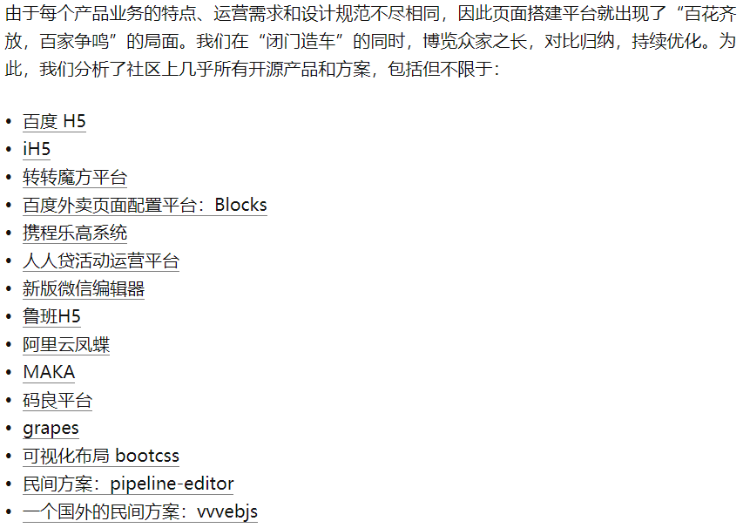

https://zhuanlan.zhihu.com/p/164558106这里面应该都是开源的

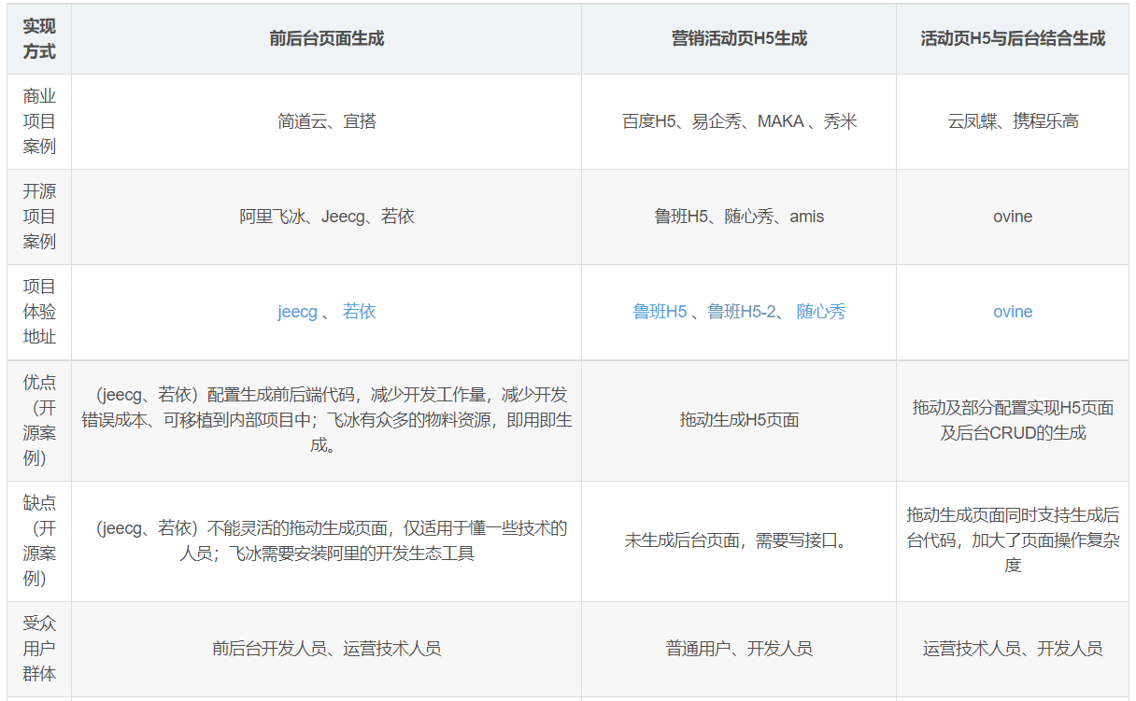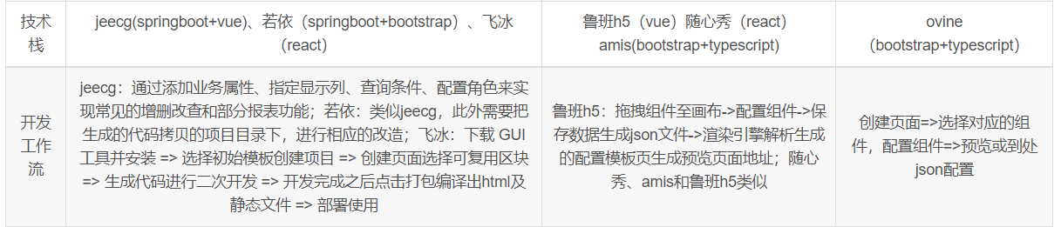

## 调研的平台

### 1.[MAKA](http://maka.im/)

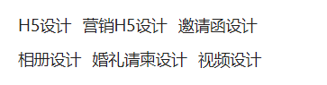

偏向于面向用户的平面设计海报招聘等宣传界面。设计组件主要以图片为主。不满足需求。

### 2.[易企秀](https://store.eqxiu.com/)

同上，差不多的类型。

### 3.[上线了](https://www.sxl.cn/)

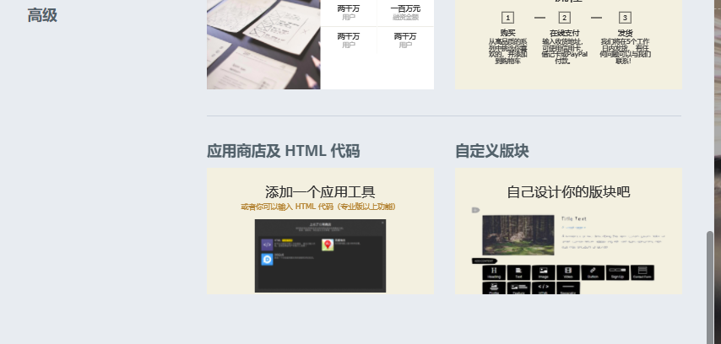

可进行板块和工具设计，但是得升级会员，无法查看具体功能，非开源。

### 4.[兔展](https://www.rabbitpre.com/)

和1类似，但是有开放平台，有点组件什么的，要会员使用，非开源。

### 5.[稿定设计](https://m.gaoding.com/)

同1，偏向平面设计

### 6.[壹伴](https://yiban.io/)





主要作用于微信公众号。

### 7.点石

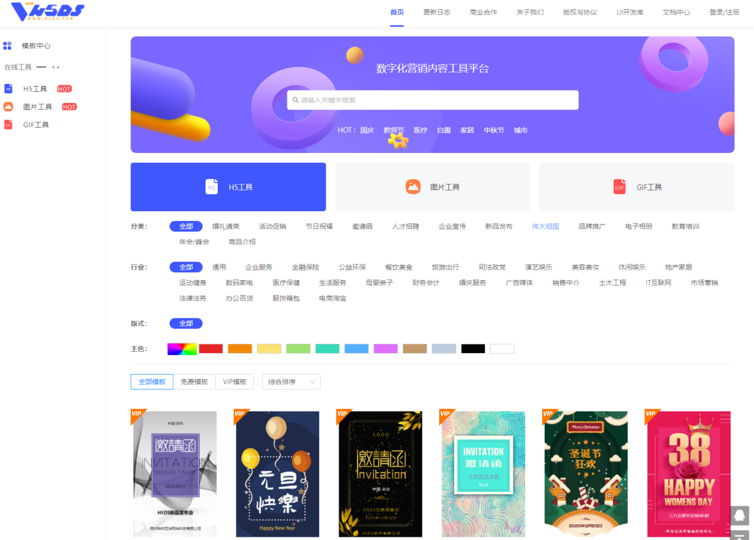

1. 具有H5工具、图片工具和gif工具，模板和控件偏向手机上的商业营销，是一款数字化营销内容工具平台
2. 用户需要登录可享受部分素材，有部分为vip用户专用模板
3. 提供企业saas服务的api接入能力，可将编辑器的功能内置集成现有的企业平台中

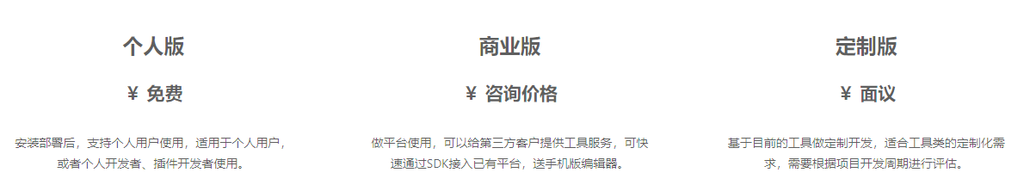

### 8.[创客贴](https://www.chuangkit.com/)



基本上同1，宣传以及视频图的设计。

### 京东-通天塔

主打商家店面设计，进不去设计界面，需要商家账号。非开源。

### 10.360-即视

1. 一款数据图表可视化编辑器，主要用于数据分析、业务展示等
2. 该编辑器部分功能可能需要花钱购买

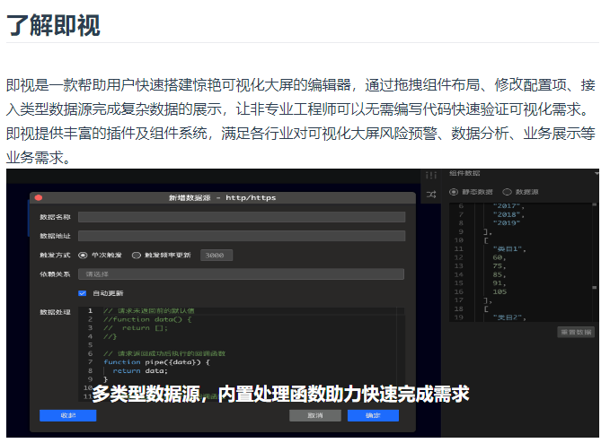



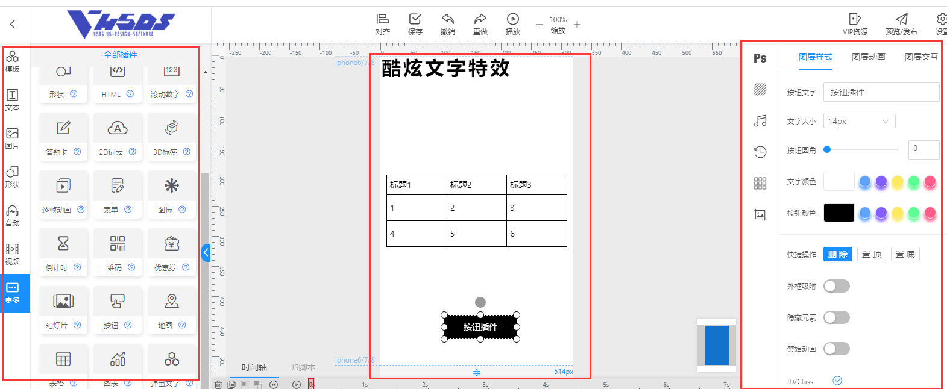

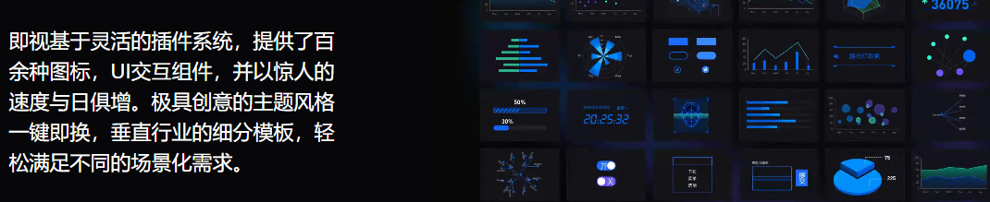

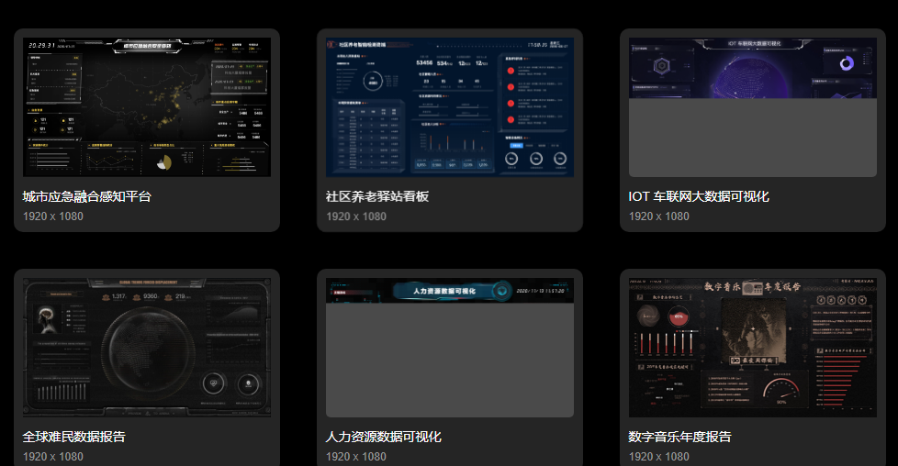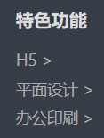

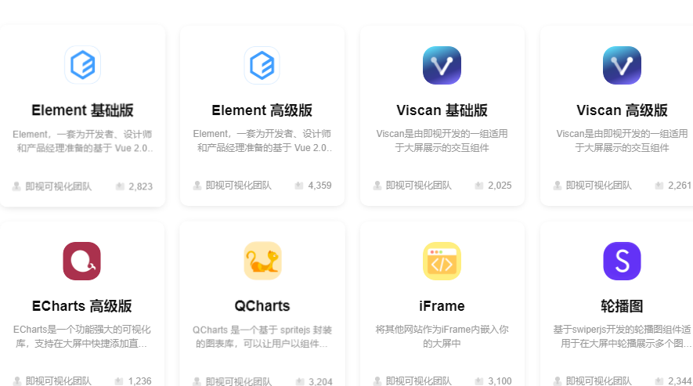

### 11.[阿里-bi designer](https://github.com/dt-fe/weekly/blob/v2/164.%E7%B2%BE%E8%AF%BB%E3%80%8A%E6%95%B0%E6%8D%AE%E6%90%AD%E5%BB%BA%E5%BC%95%E6%93%8E%20bi-designer%20API-%E8%AE%BE%E8%AE%A1%E5%99%A8%E3%80%8B.md)

没有开源

### 12.[百度-h5](https://h5.bce.baidu.com/)

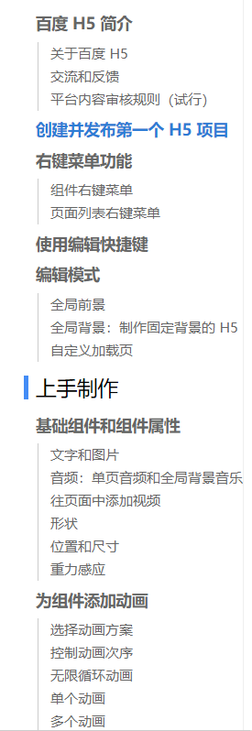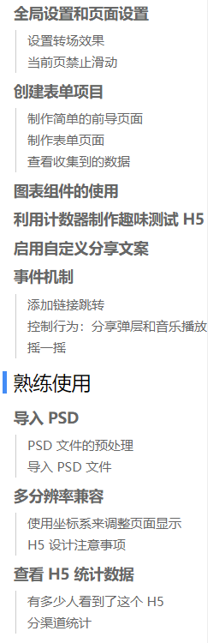

功能挺多的，但是正常使用需要花钱，好像是开源的，但是没找到。

### 13. [鲁班 H5](https://github.com/ly525/luban-h5)（能满足需求，待进一步研究）

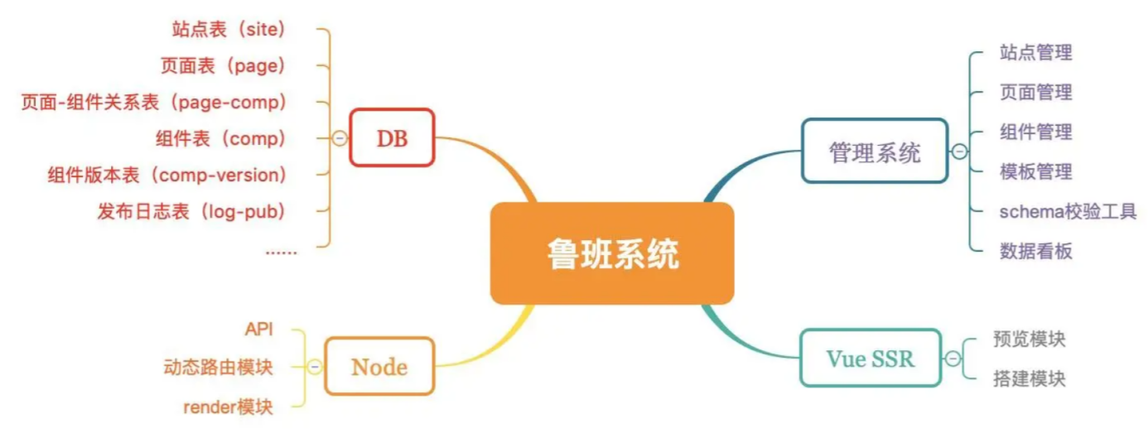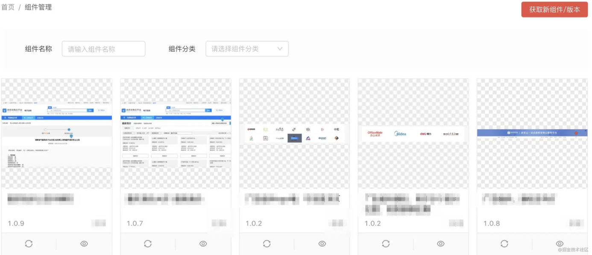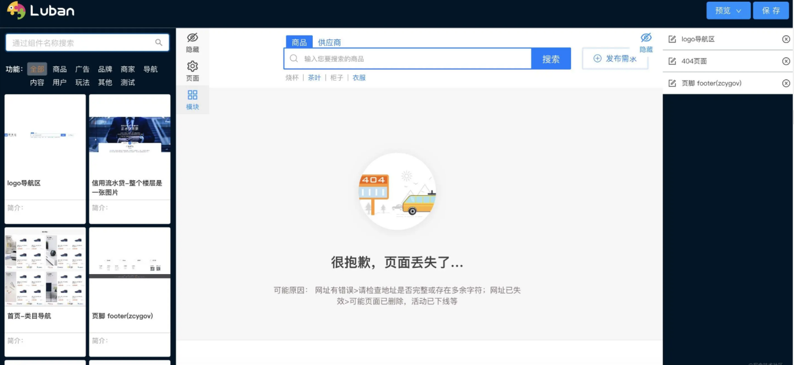

<https://h5.luban-h5.com/#/work-manager/list>

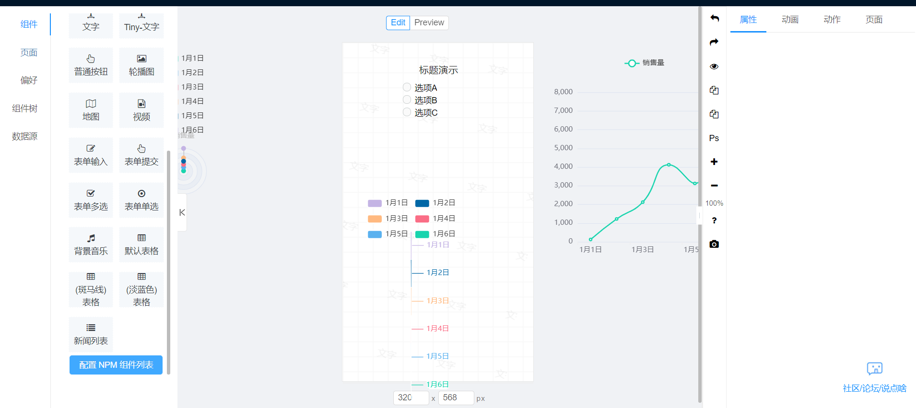

可能是源码<https://github.com/ly525/luban-h5>

鲁班H5 是什么？

GitHub地址：https://github.com/ly525/luban-h5

预览地址：https://ly525.github.io/luban-h5

文档地址：https://ly525.github.io/luban-h5

### 14.知乎-Versatile Editor

网上没找到平台入口

### 15.阿里飞冰

开源 [alibaba.github.io/ice](https://link.juejin.cn/?target=https%3A%2F%2Falibaba.github.io%2Fice)

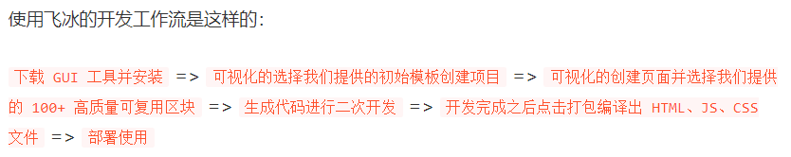

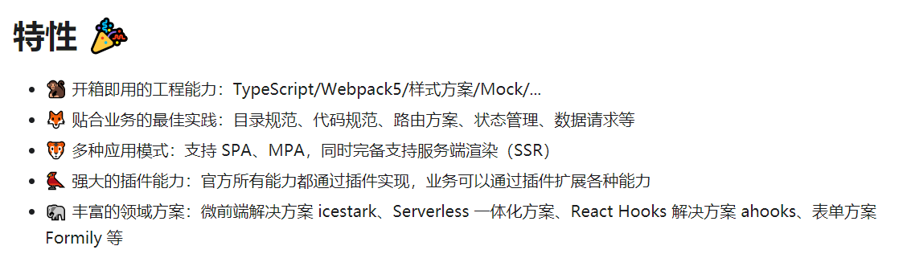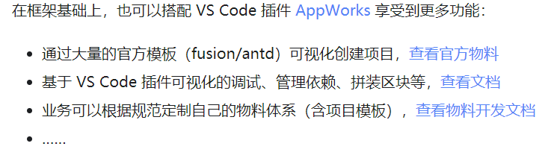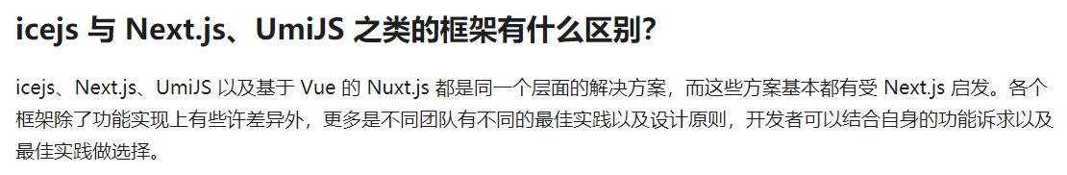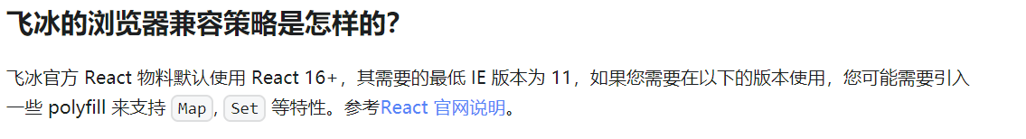

**不行以可视化拖拽为主，而是以源码研发为主的平台框架。**

### 16.<http://h5.dooring.cn/>

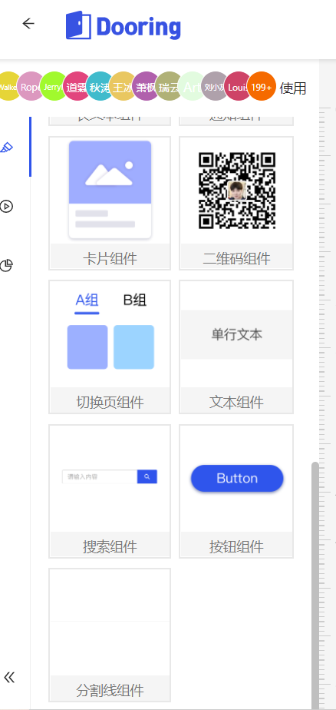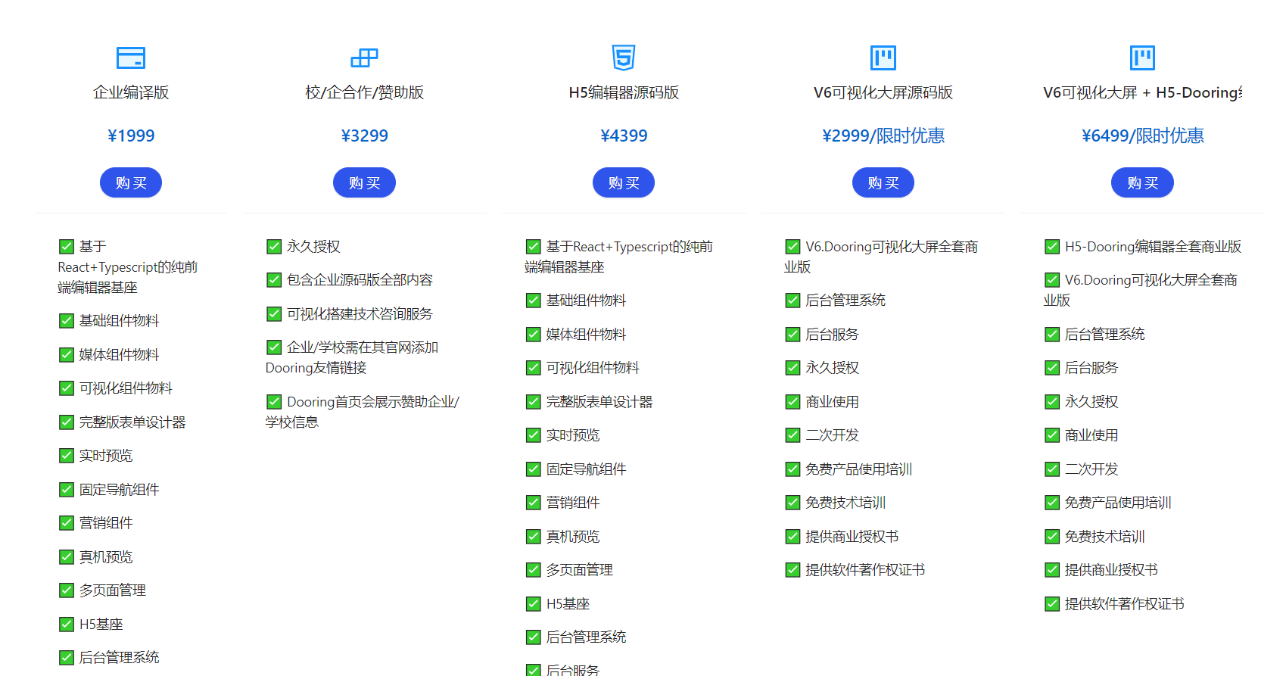

**能够进行组件拖拽，但是没看见自定义制作组件的地方，非开源，自己部署需要花钱购买。**

### 17.阿里云凤蝶

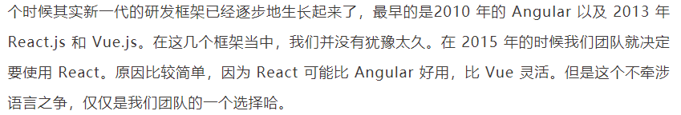

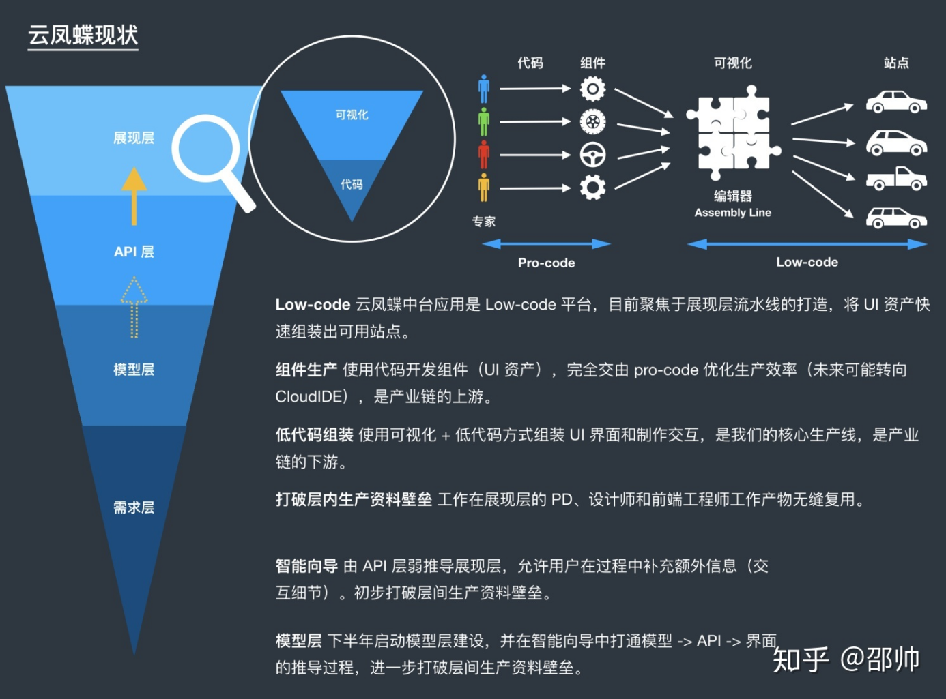

目前好像是无法访问。

### 18.若依

源码：<https://gitee.com/y_project/RuoYi>

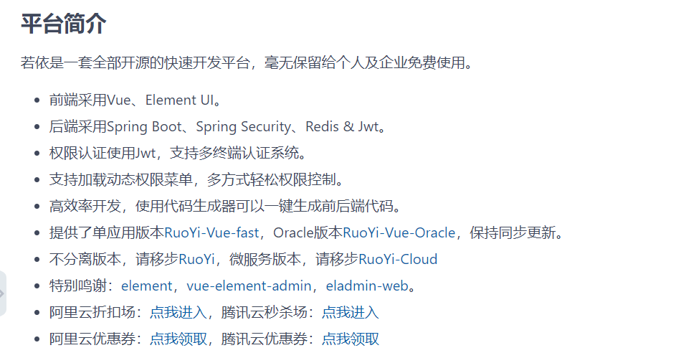

更偏向于后台管理的平台。

### 19.JEECG

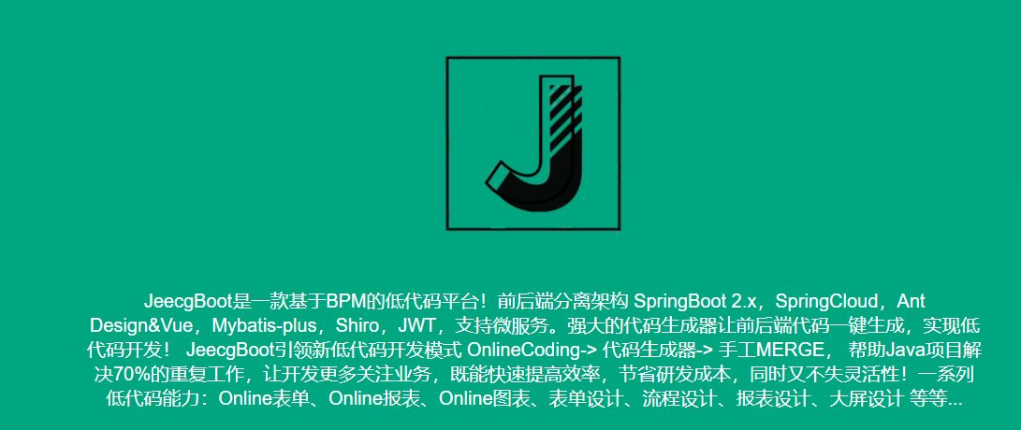

源码：https://gitee.com/jeecg/jeecg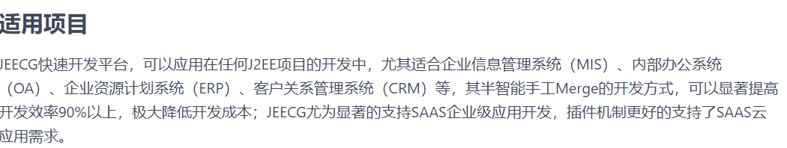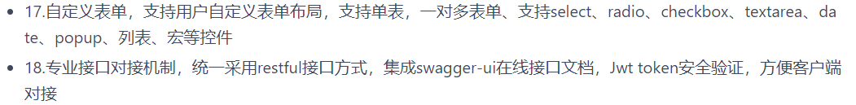

JeecgBoot 是一款基于代码生成器的低代码开发平台，零代码开发！采用前后端分离架构：SpringBoot2.x，Ant Design&Vue，Mybatis-plus，Shiro，JWT。强大的代码生成器让前后端代码一键生成，无需写任何代码! JeecgBoot引领新的开发模式(Online Coding模式-> 代码生成器模式-> 手工MERGE智能开发)， 帮助解决Java项目70%的重复工作，让开发更多关注业务逻辑。既能快速提高开发效率，帮助公司节省成本，同时又不失灵活性！JeecgBoot还独创在线开发模式（No代码概念）：在线表单配置（表单设计器）、移动配置能力、工作流配置（在线设计流程）、报表配置能力、在线图表配置、插件能力（可插拔）等等！

JeecgBoot开源版本功能有限，只有系统管理功能，低代码开发和流程引擎均需要购买商业版本。

更偏向于表单设计

### 20.转转-魔方

偏向电商营销平台界面制作

### 21.阿里-金蝉

没有找到入口

### 22.携程-乐高

1. 一个前端可视化页面搭建平台
2. 主要偏向于携程平台商业影响活动页面制作
3. 暂时未找到开源码源

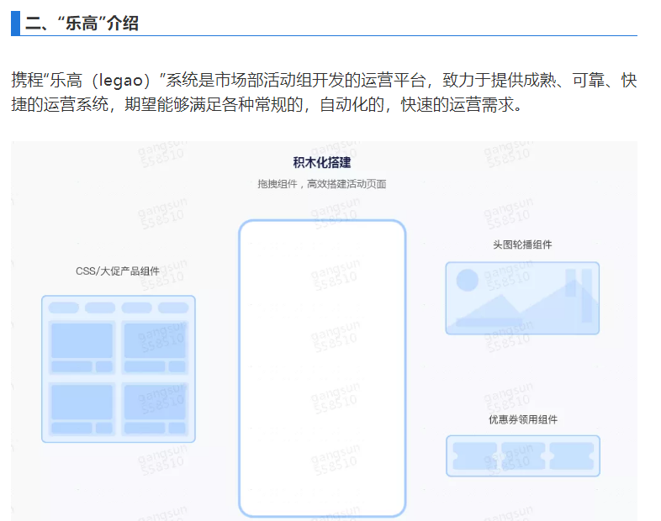



### 23.运满满-码良

1. 体验地址：[godspen.ymm56.com](https://link.juejin.cn/?target=https%3A%2F%2Fgodspen.ymm56.com)
2. 偏向商业运营和营销模板的创建
3. 需要邮箱注册，但注册后无法激活，登录不上去
4. 开源免费，码源：<https://github.com/ymm-tech/gods-pen>
5. 可以上传自己的组件

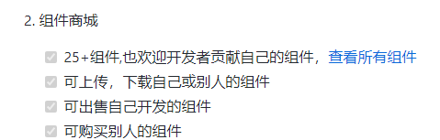



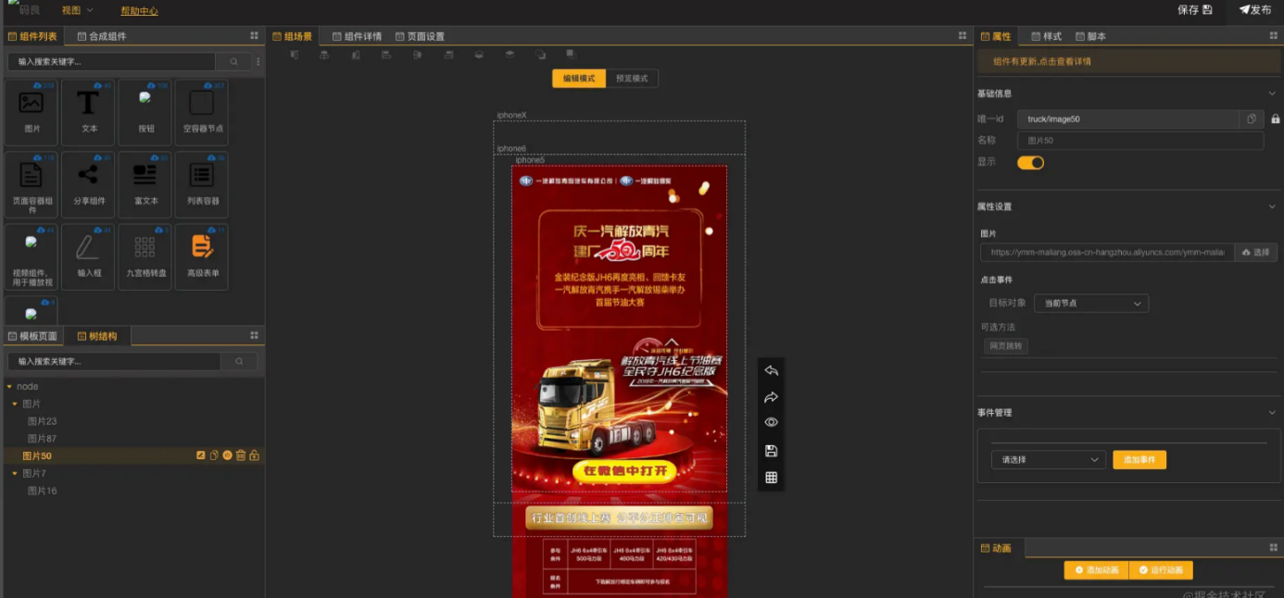

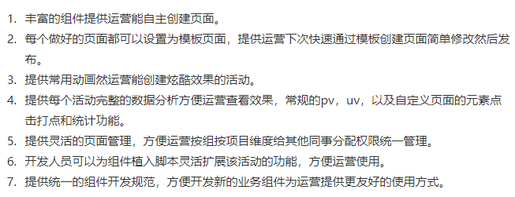

### 24.[阿里-宜搭](https://www.aliwork.com/)

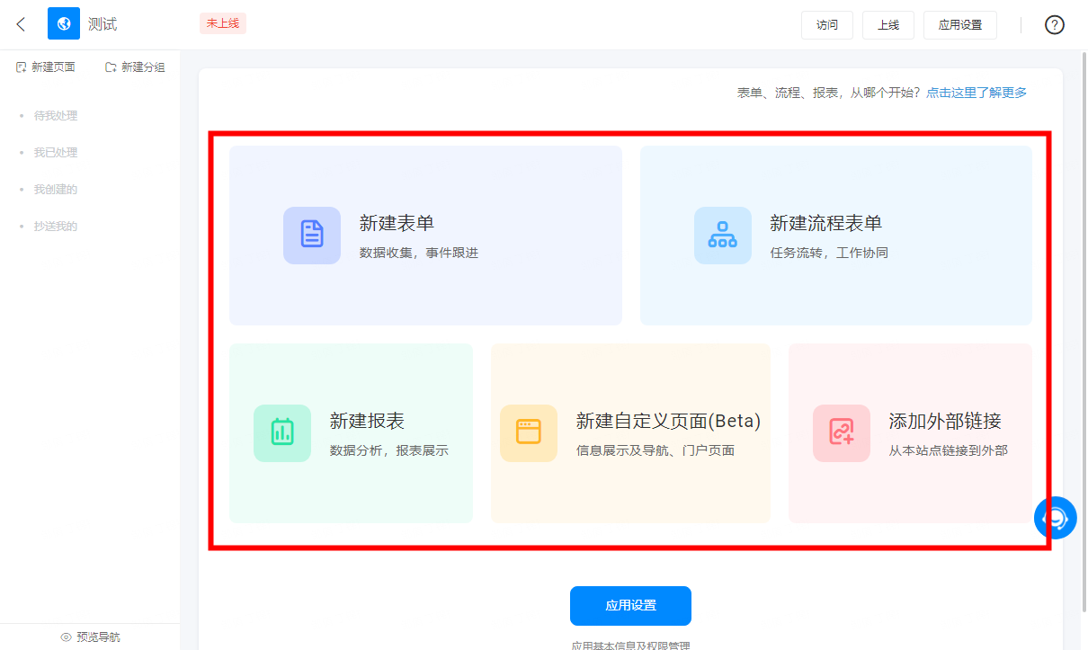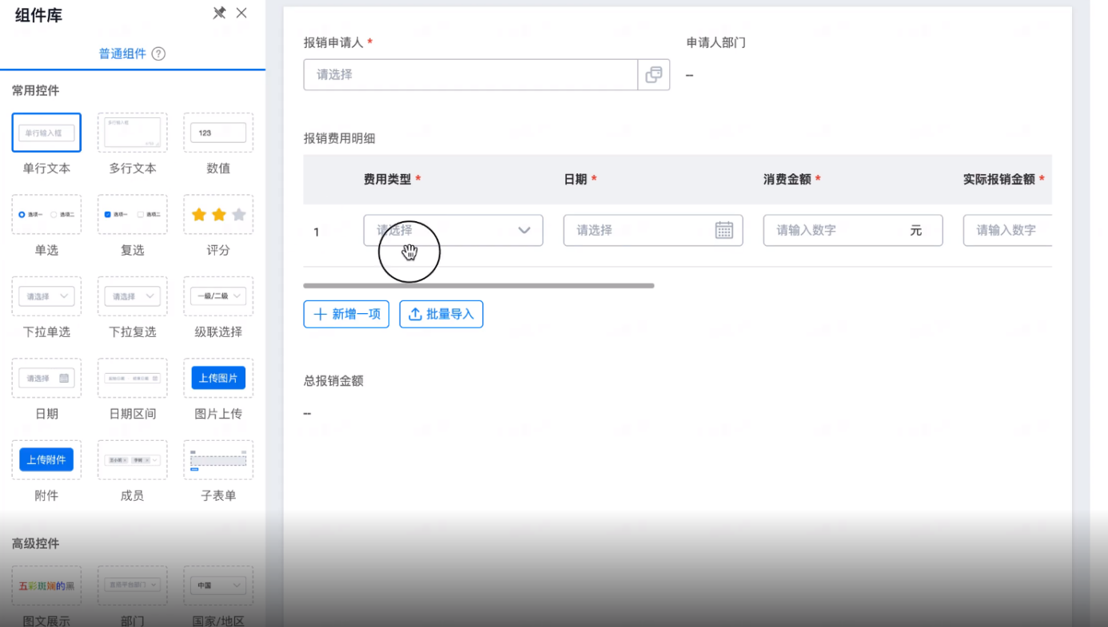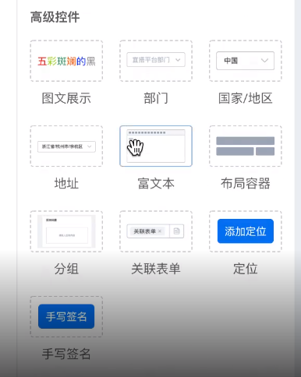

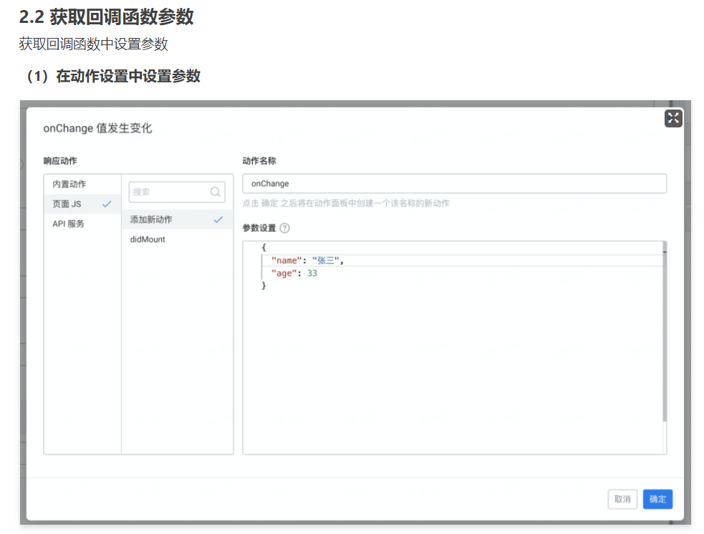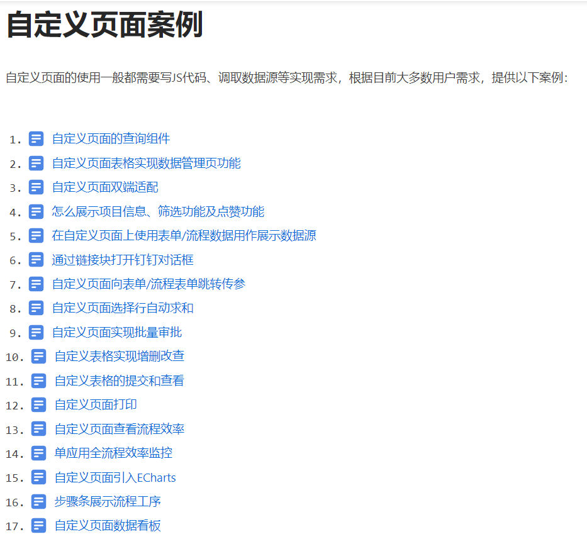

偏向于表单，报表等设计。需要付费，非开源。只能线上用，不能私有化部署，不交付源代码，价格较高。

### 25.简道云

简道云发布至今快五年了，已经算是市面上发展比较久的产品了，它由国内专业的大数据BI和分析平台厂商——南京帆软软件有限公司（以下简称“帆软”）孵化而来，在数据分析方面具有天然的优势。 简道云与帆软旗下报表、BI等其他产品定位有所不同，简道云致力于帮助非技术人员快速搭建企业应用，无需使用编码，即可搭建销售、OA办公、生产等管理应用，帮助企业规范业务流程、促进团队协作、实现数据追踪！

简道云的核心功能包括表单、流程表单、仪表盘以及其他一些高级功能，通过这些功能的组合，搭建出各种不同的应用。

优势：强大数据分析功能、快速移动化、界面交互体验优。

劣势：缺乏低代码开发功能，模型无法代码化扩展，复杂应用无法支撑；仅支持云端部署，无法私有化部署，费用较高。

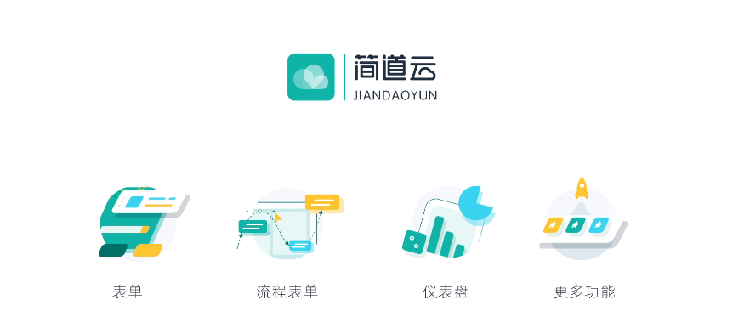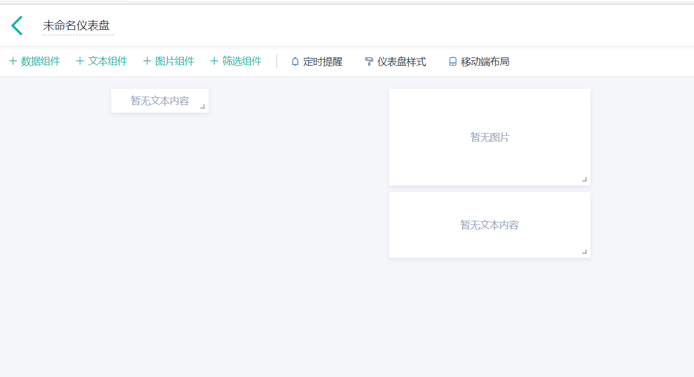

未发现自定义组件的地方，很多付费的功能，偏向于表单以及可视化处理数据。

### 26.[panel-magic](https://ricbet.github.io/panel-magic/)

1. [Panel-Magic](https://link.zhihu.com/?target=https%3A//github.com/Ricbet/panel-magic) 是一个基于 AngularX+ 并面向设计师或运营人员的可视化搭建平台，目前**仅可用于快速生成微信小程序**应用
2. 使用表单配置组件
3. 在使用界面并没有发现自定义组件的地方

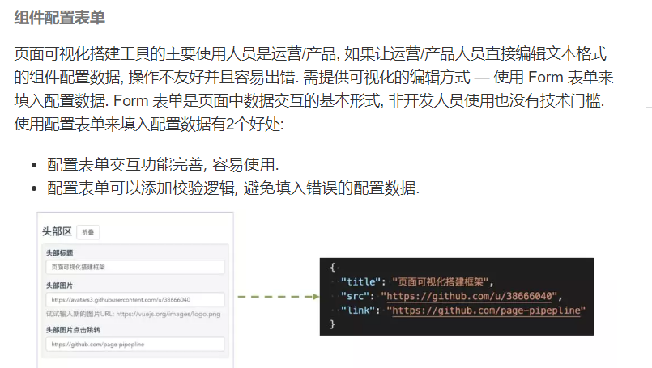

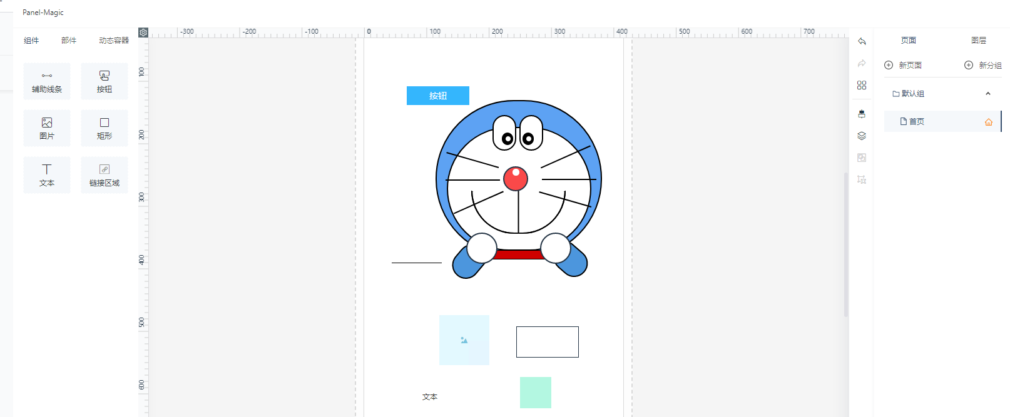

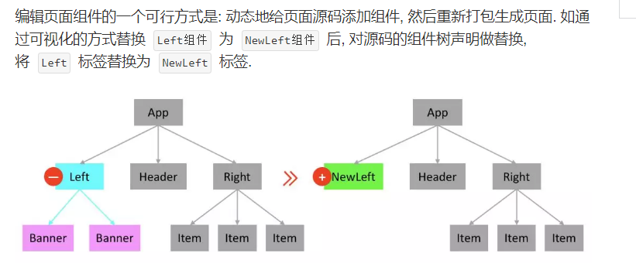

### 27.Vue-Layout

1. 开源代码：<https://github.com/jaweii/Vue-Layout>
2. 使用平台：<https://jaweii.github.io/Vue-Layout/dist/>

<https://jaweii.github.io/Vue-Layout/dist/#/share/5993d3b05c497d0057c6f2da>

1. 通过拖拽组件进行布局，可以随意切换布局界面和代码界面，通过代码可改变组件部分属性
2. 有部分组件，但暂未发现可以自定义组件的地方
3. 比较偏向app界面的制作
4. 支持vue框架

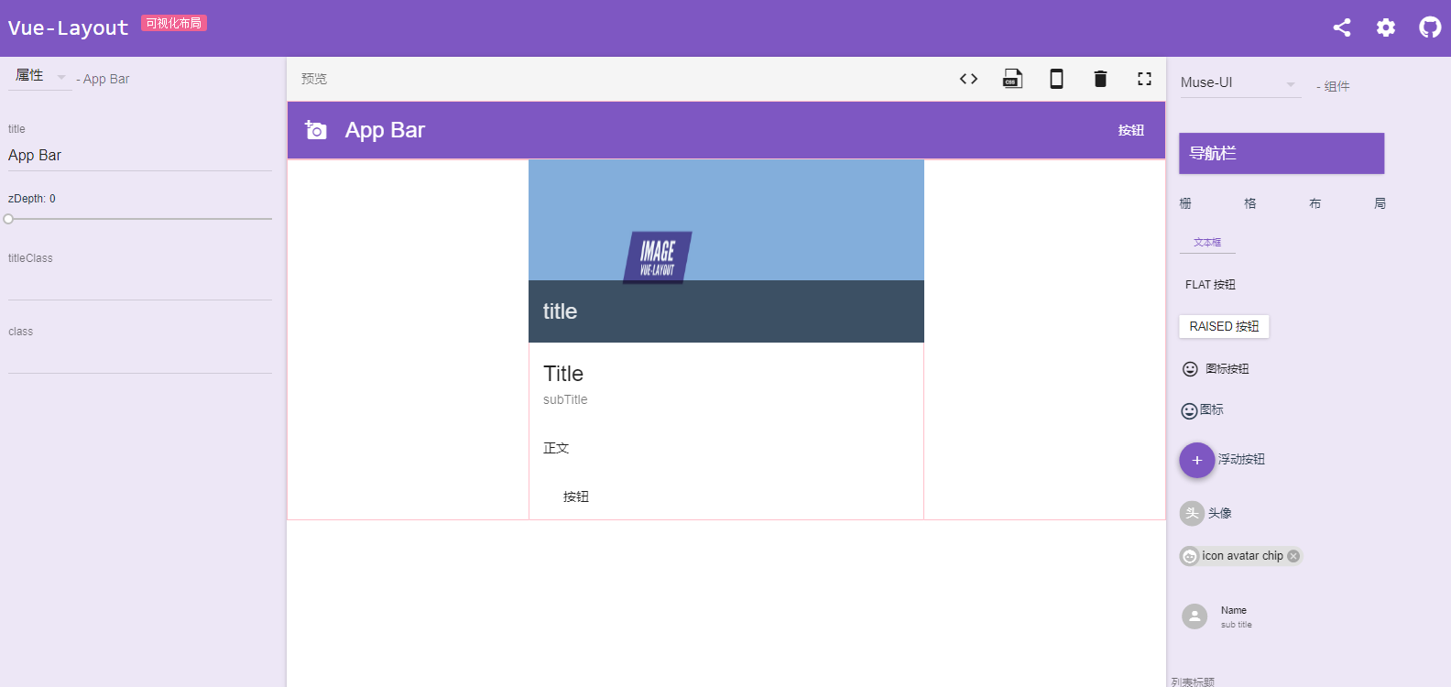

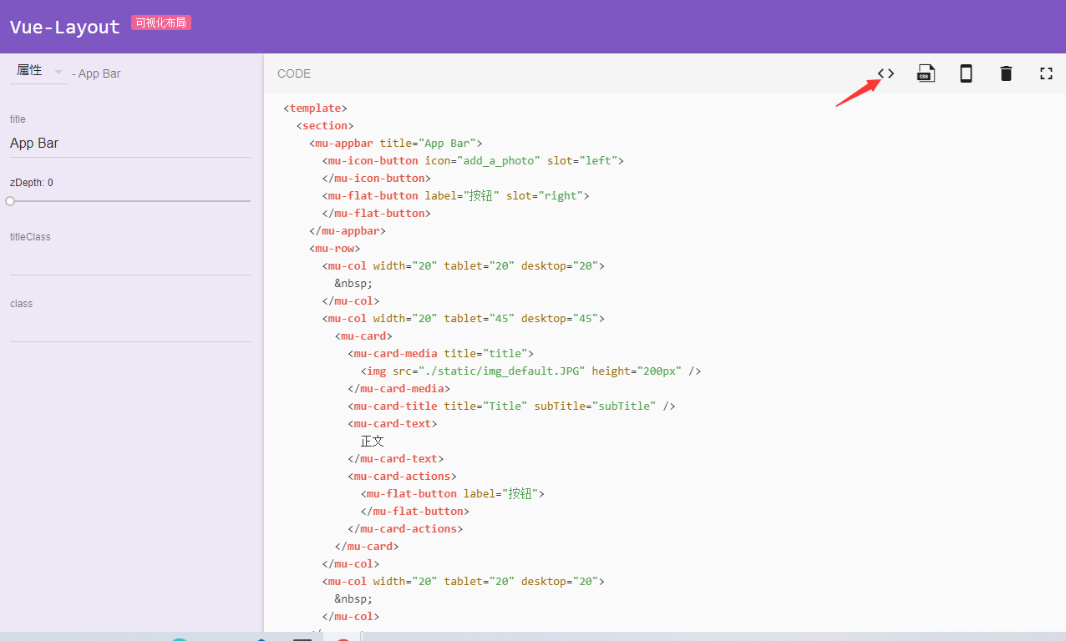

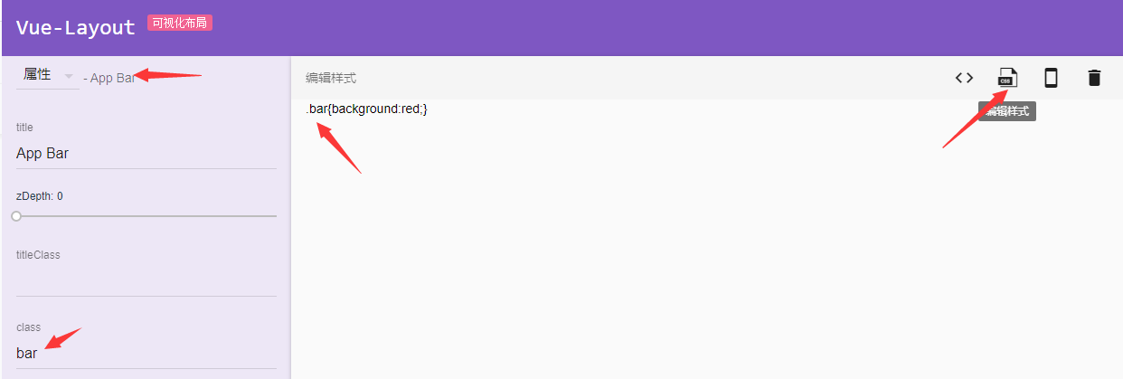

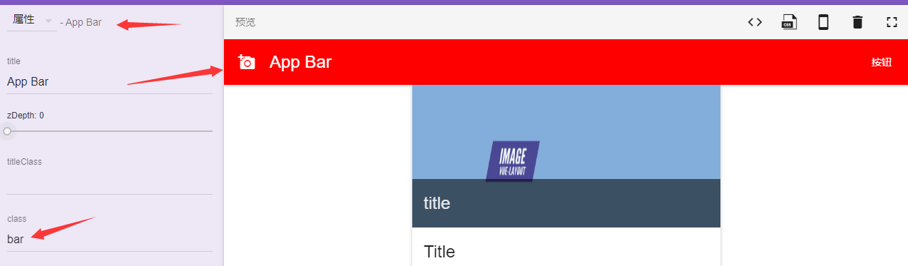

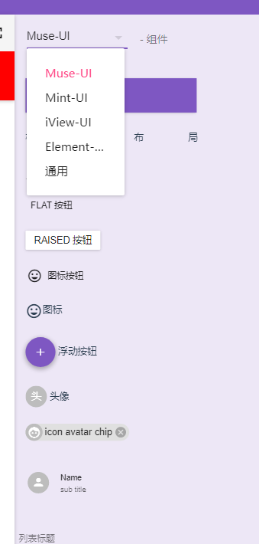

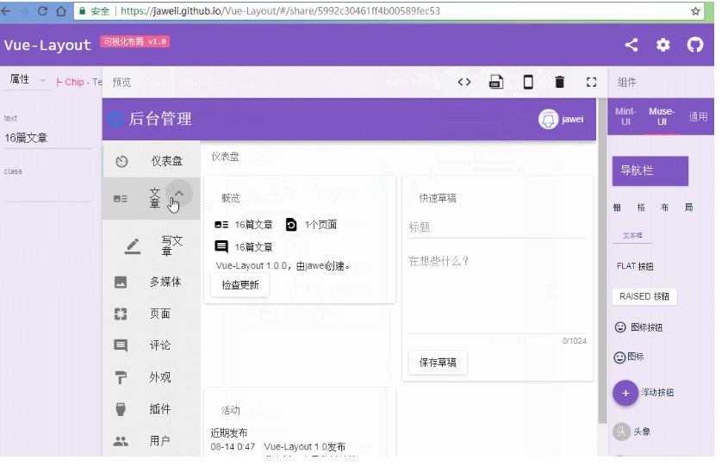

### 28.X-Page-Editor

1. 码源地址：<https://github.com/OXOYO/X-Page-Editor-Vue>
2. 该平台组件开发不完整，组件可以拖拽，但不能任意放大和缩小
3. 使用平台：<http://oxoyo.co/X-Page-Editor-Vue/>
4. 使用平台有一些组件，但没找到自定义组件的地方，可能需要阅读码源进行开发

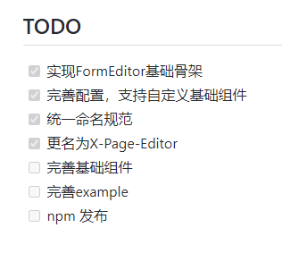

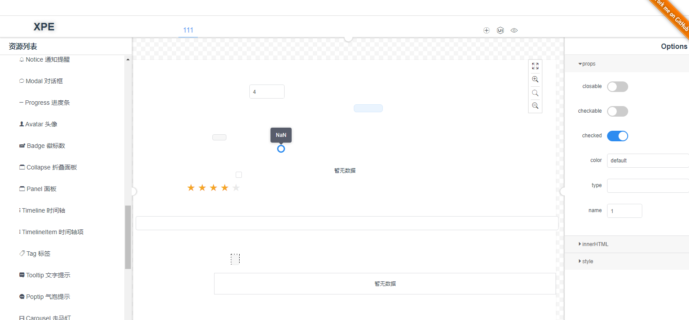

### 29.星搭

1. 手机注册登录
2. 可以定制网页、表单、H5
3. 在使用平台暂时没找到自定义组件的地方，https://staringos.com/

4.免费使用，可以接入微信钉钉等平台

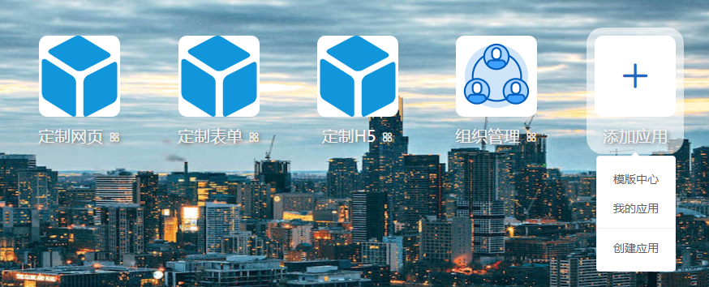

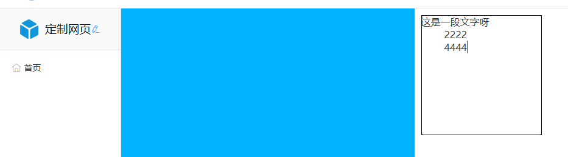



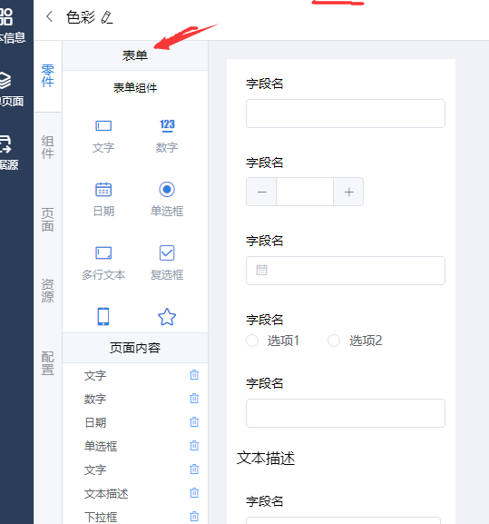

### 30.云程

云程平台是一款基于SpringBoot+VUE的低代码开发框架。采用微服务、前后端分离架构，基于可视化流程建模、表单建模、报表建模工具，零代码快速构建云端业务应用 ，平台即可本地化部署，也可基于K8S云原生部署。云程平台也是一款专业的BPM软件，即可独立部署，支撑企业级端到端流程落地，也可嵌入到您的OA、ERP等系统中，作为流程引擎组件使用。云程平台主要目的让开发者注重专注业务，降低技术难度，从而节省人力成本，缩短项目周期，提高软件安全质量，为企业信息化建设降本增效。

云程研发团队核心成员有10年以上的软件研发经验，聚焦于低代码平台、流程引擎等中间件产品研发，我们即可输出云程平台源代码，也可提供专业咨询和定制服务。

官方网站： http://www.yunchengxc.com/

在线演示：http://www.yunbangong100.com:31110/

官方文档：http://www.yunchengxc.com/category/help/doc

优势：云原生架构，流程引擎功能强大，对复杂应用支撑较好，云化和私有化均可，可交付源码，商业模式灵活。

劣势：缺乏市场宣传，缺乏生态化发展，用户界面美观方面稍有欠缺。

### 31.阿里天马

主要负责淘宝活动页面设计，不开源。

### 腾讯微搭

未开源，收费

### 33.[react-visual-design](https://github.com/react-visual-design/react-visual-design): 基于react的h5组件搭建

1. 开源地址：<https://github.com/react-visual-design/react-visual-design>
2. 体验地址：

http://react-visual-design.kokiy.xyz/visual-page/edit?pageId=7

1. 偏向手机上的新闻文章等界面的制作，偏向表单设计

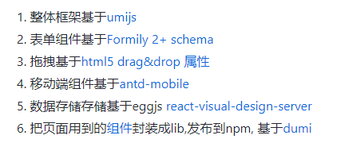

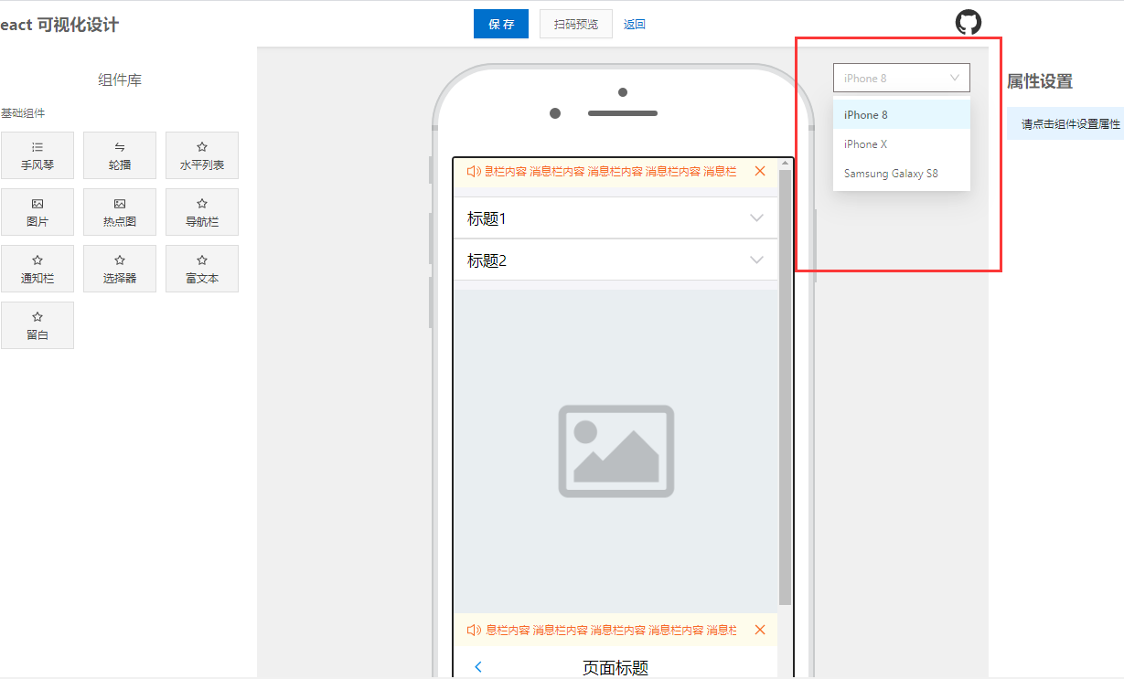



### 34.无远



很多低代码开发平台，可能做了一个表单设计引擎就将其作为核心功能了。而像这样细腻的组件，无远官方贡献了近百个，基本能覆盖所有系信息化所需要的场景。如果遇到特殊业务场景，找不到合适的组件实现，开发者依然可以自主扩展组件。这种开放三方扩展能力目前是其他开发平台望尘莫及的。

基于python：Django

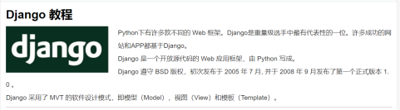

支持API：

服务器端：

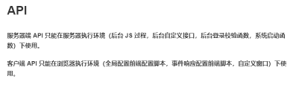

客户端：

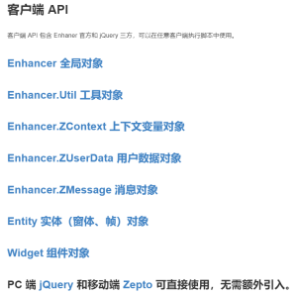

### 35.奥哲云

主要以模板为主，支持api

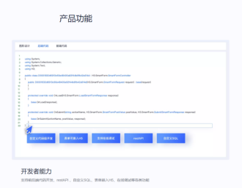

支持API：

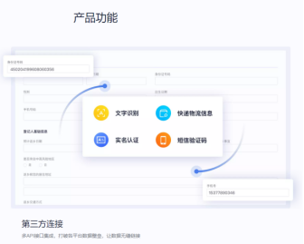

### 36.ivx代码

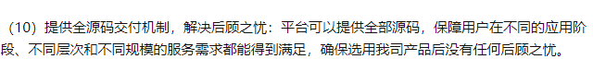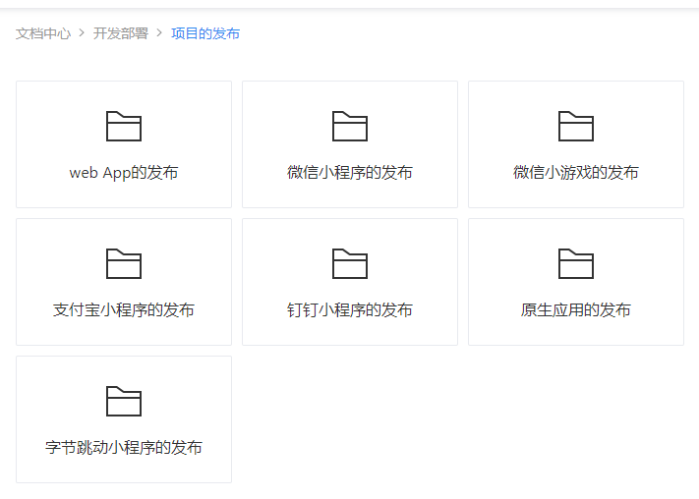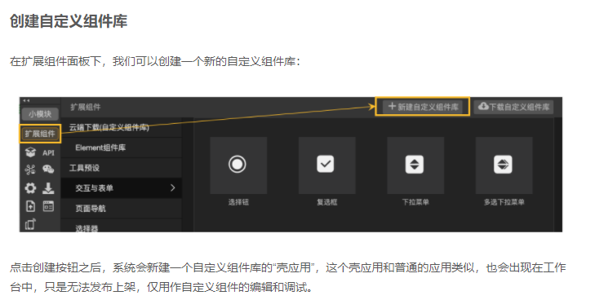可以自定义组件，项目的发布也有多种选择。知乎上说是提供全部源码，去ivx官方博客上查了下，个人导出好像得办业务

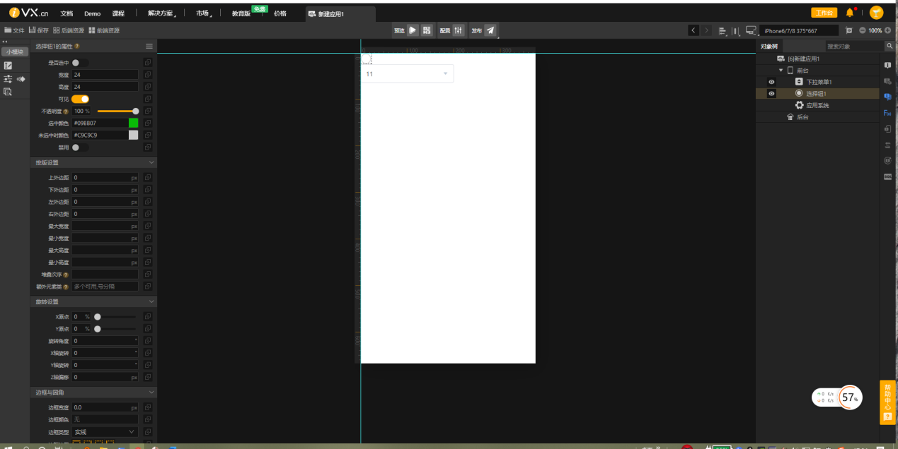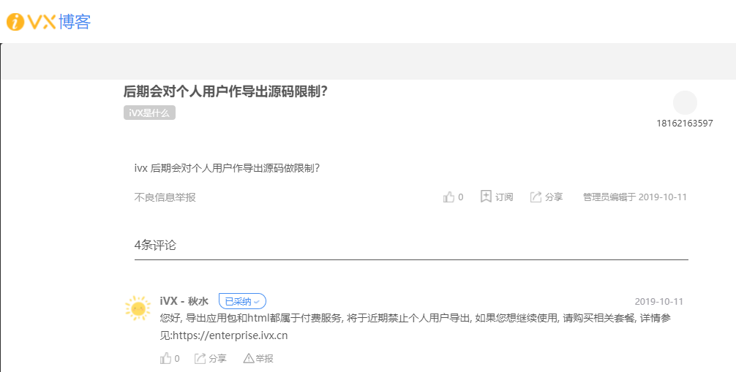

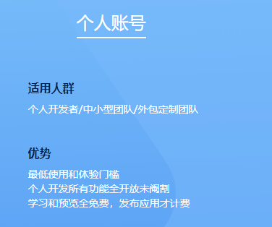可以免费测试、开发及发布，但应用要投入使用的话，就需要收费。不满足要求

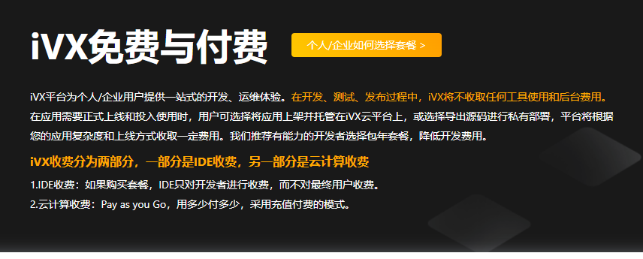

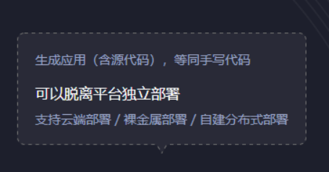

支持场景较多。

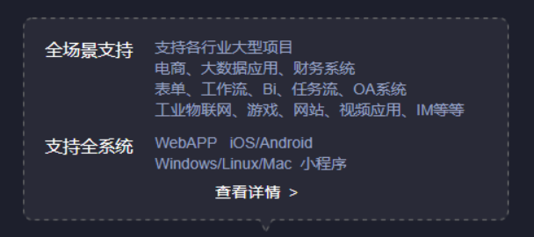

工作场景如下

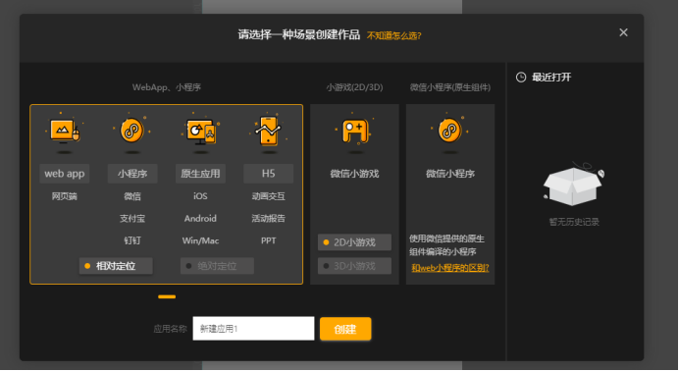

### 37.闪电数据管理

开源

使用技术：

1.Django（python技术）



2.React

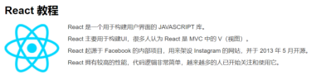

3.Ant Design

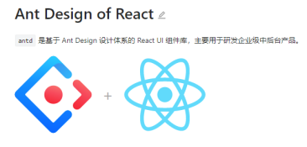

语言要求：

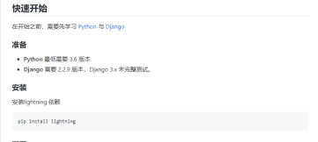

### 38.巴克云

开源

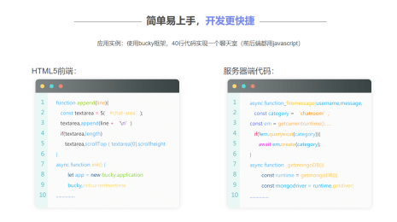

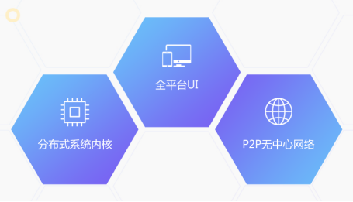

跨平台能力不错；

开发环境如下：

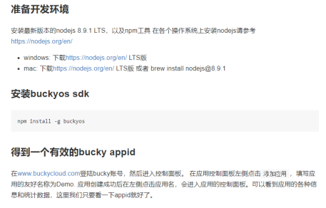

Nodejs:

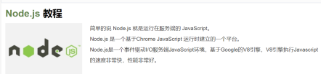

### 39.数字中台

需要注册。

### 40.明道云

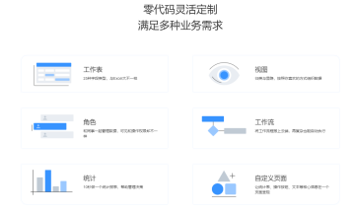

功能貌似不符合需求。

### 41.轻流

不开源，只能在网络进行编辑

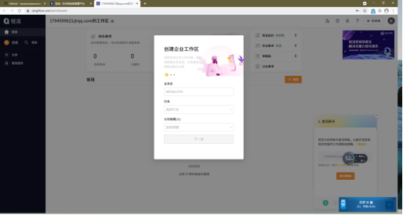

### 42.DaaS Start Kit

开源

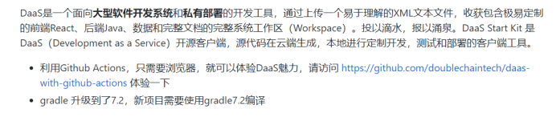

技术：gradle

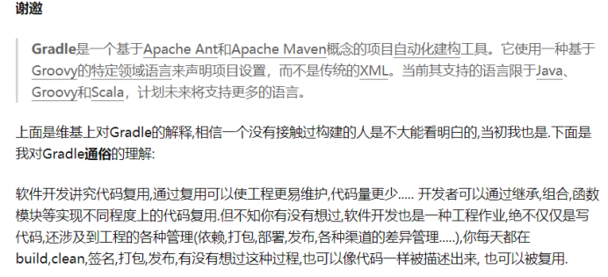

输入和输出：

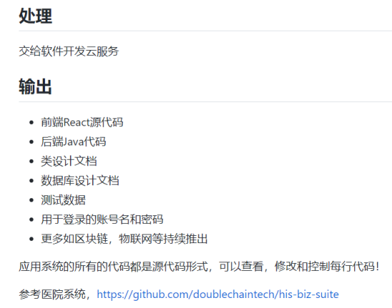

特点特征：

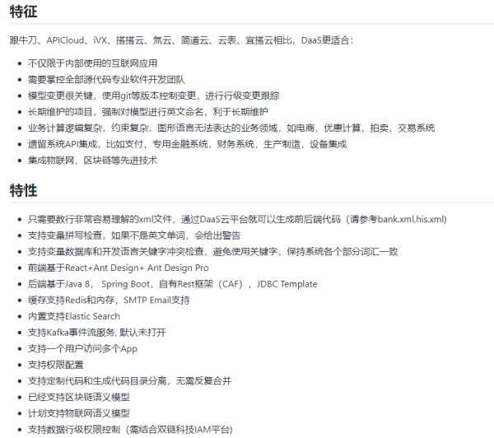

### 43.启业云

主要设计签到公司上班管理，网页端不方便定制，不开源。

不支持线下编程。

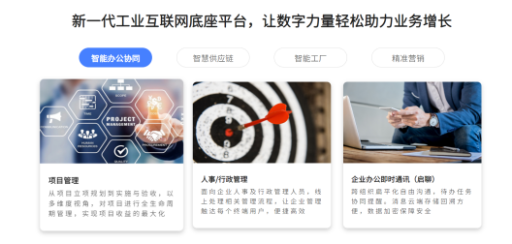

### 44.简道云

轻量级开发，

支持开放API接口

轻量级开发

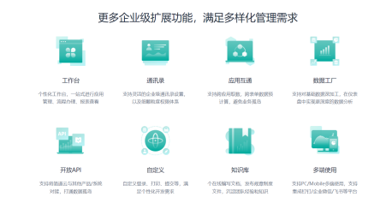

系统推荐应用场景：

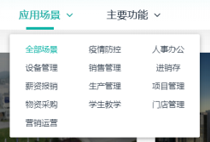

主要功能：

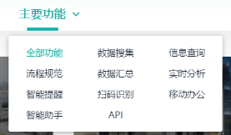

需要注册，不清楚是否开源

### 45.速溶云

高度封装，不支持自己独立设计，不开源，不能进行代码修改

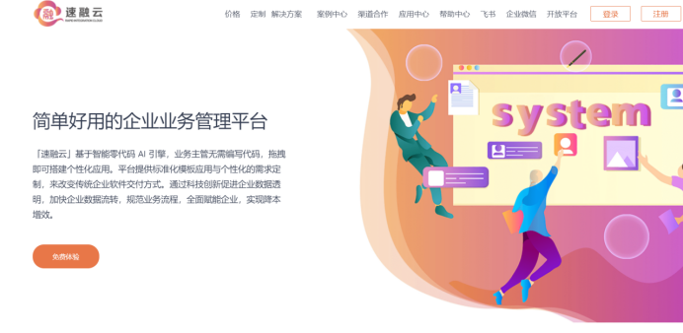

### 46.monday

需要登陆，且是在线上运行，没有线下客户端，不开源，不适合本项目

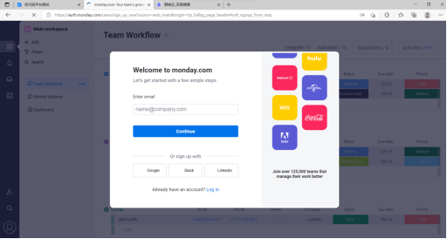

### 47. 维格表

开源vika · GitHub

偏向表单设计

自定义控件功能正在建设

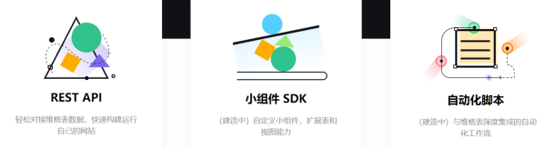

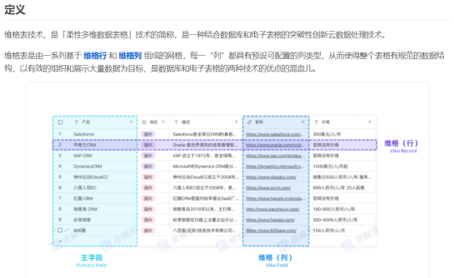

### 48.黑帕云

不开源

### 49.阿里云-Teambition

提供api接口，可以调用接口，用接口去创建任务

### 50.蒲公英-Tracup

Tracup 是专业的追踪和管理Bug的云平台。简单、高效的管理方式，清晰、易懂的使用流程，全中文的操作体系，全云端的管理让工作更加的省心，优雅。

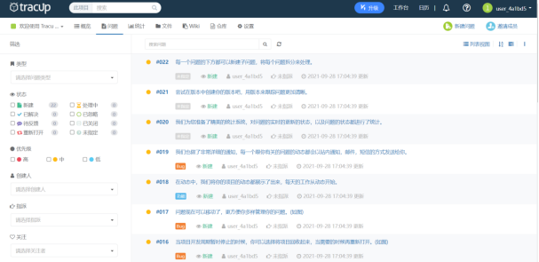

通过「甘特图」，可以一目了然地看到一个项目里面的各个任务分别从什么时候开始什么时候结束，不同任务之间是否有时间重叠和依赖，以及哪些任务可以同时做哪些任务必须有先后顺序。

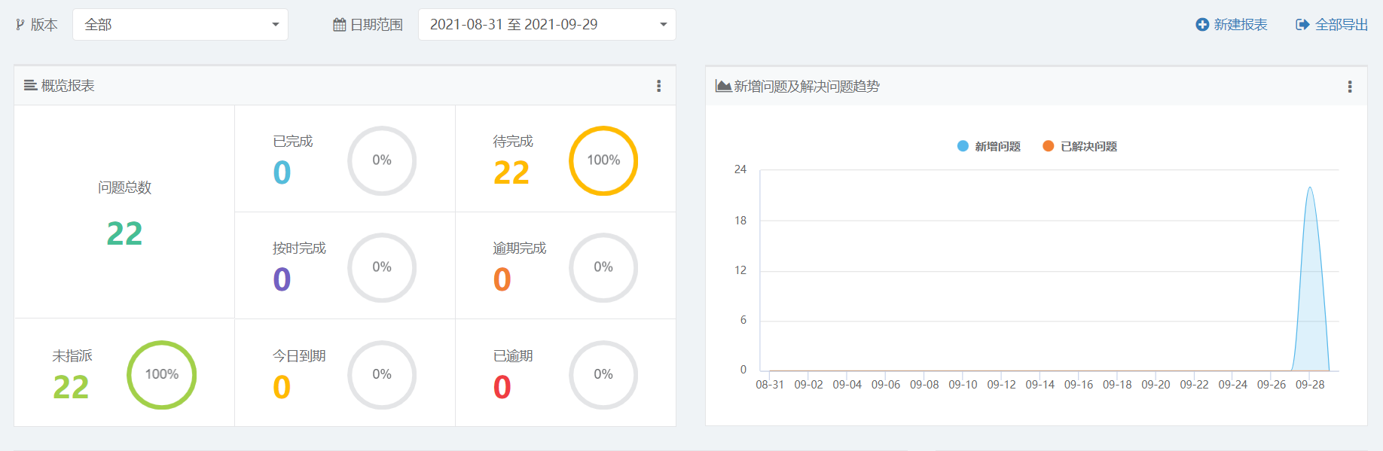

### [web_designer](https://github.com/xiaoai7904/web_designer)（可以深入了解一下）

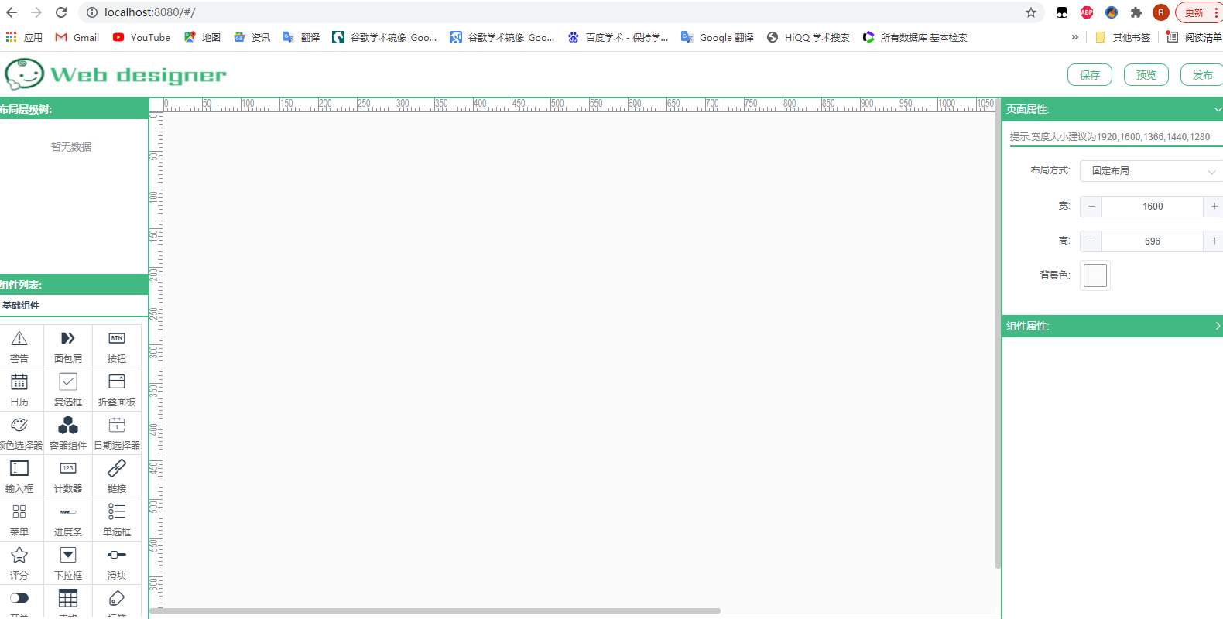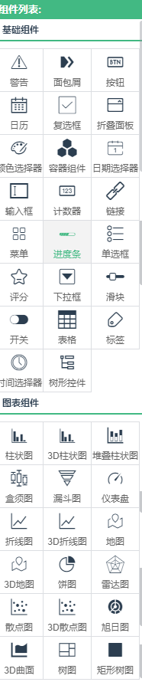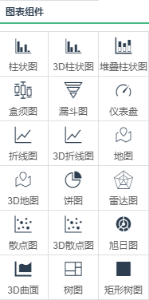

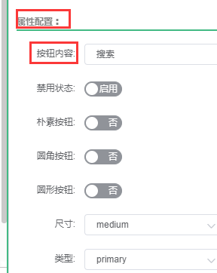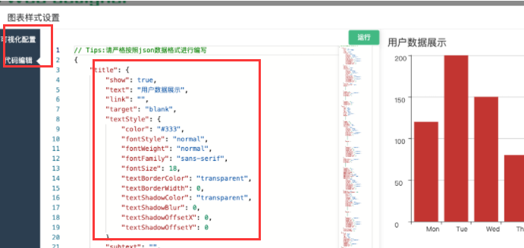

开源，组件可以随意拖拽和放大缩小，通过json代码和可视化配置可以修改组件属性。